JOURNEE INTERNATIONALE MALADIES RARES 2018
« Regards Croisés sur les maladies rares »

Le 28 février 2018, l’Alliance Maladies Rares a organisé à l’Université de Caen un évènement intitulé Regards Croisés sur les maladies rares (voir programme joint).
La délégation de l’Alliance Maladies Rares en Normandie souhaitait profiter de la Journée Internationale des Maladies Rares 2018 pour réaliser une rencontre ouverte à tous pour échanger, débattre, s’informer sur les maladies rares.
Il s’agissait plus précisément de permettre aux acteurs issus du milieu de la santé et représentatifs des maladies rares, au médico-social, aux associations de malades, aux malades et leur famille de la région Normandie d’échanger sur des problématiques du quotidien, sur leurs attentes et leurs besoins dans le domaine des maladies rares.
Cet évènement s’inscrivait dans le cadre de l’appel à projet « Démocratie Sanitaire » 2017 lancé par l’ARS-CRSA Normandie.

Le concept de cet évènement inédit en région Normandie s’articulait autour de 3 moments forts :
- La restitution des réflexions des 3 groupes de travail - associations, médical/recherche (partenariat service génétique du CHU de Caen), médico-social -qui avaient été constitués en amont de cette conférence et qui durant plusieurs mois ont échangé sur les problématiques et questionnements des uns et des autres ;

- Un débat sur les retours des 3 groupes et les questions soulevées par les participants ;

- Le témoignage et la contribution de deux associations sur l’inclusion scolaire et l’intégration professionnelle.
La rencontre s’est tenue dans l’Amphithéâtre Pierre Daure de l’Université de Caen de 14h à 17h30. Un concert donné par le Chœur & Orchestre Universitaire Régional de Caen Normandie suivi d’un cocktail (traiteur CROUS de Caen) ont clôturé la journée. Un déjeuner de 12h30 à 13h45 a permis de réunir les membres des 3 groupes de travail.

Afin de retranscrire l’intégralité des échanges et d’apporter l’information aux personnes atteintes de maladies rares qui ne pouvaient se déplacer, 3 vidéos ont été réalisées.
Ces vidéos peuvent être visualisées sur
- le site web de l’Alliance Maladies Rares :
https://www.alliance-maladies-rares.org/rencontre-regards-croises-sur-les-maladies-rares-caen/

- la chaine YouTube de l’Alliance Maladies Rares :
Ouverture : https://www.youtube.com/watch?v=hf4fucCyNqs
Restitution des 3 groupes de travail : https://www.youtube.com/watch?v=Rwy5YA7pU_Y&t=1260s
Témoignages des associations : https://www.youtube.com/watch?v=Fs8yrIOeVdA&t=2s

Les médias (FR3 Normandie, Radio Toucaen, Normandie Actu.fr, Ouest France Calvados) ont relayé l’information.

101 personnes ont assisté à la rencontre. Un questionnaire de satisfaction a été envoyé à l’ensemble des participants. 39 personnes y ont répondu (une réponse pouvant représenter un couple ou une famille) :
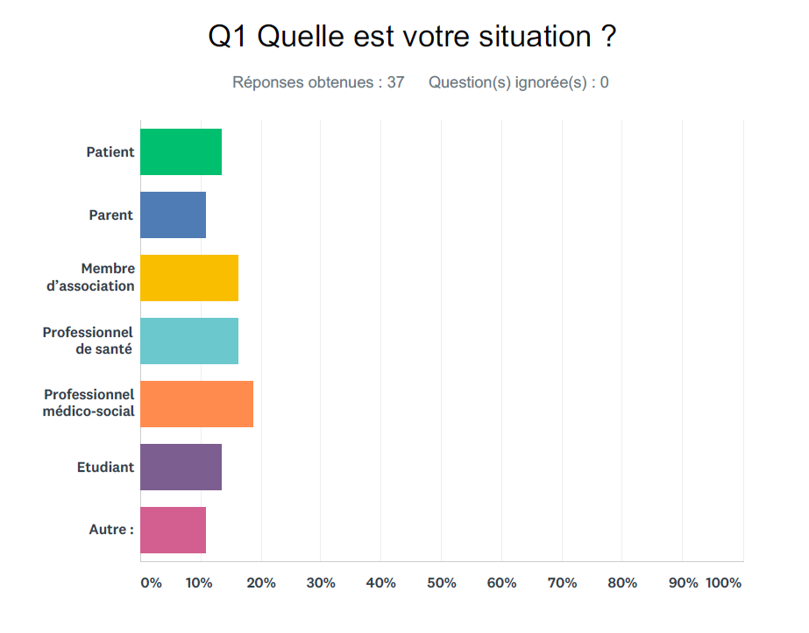
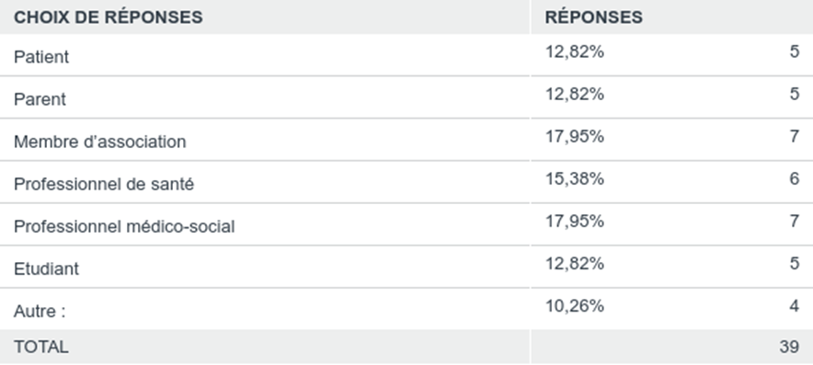

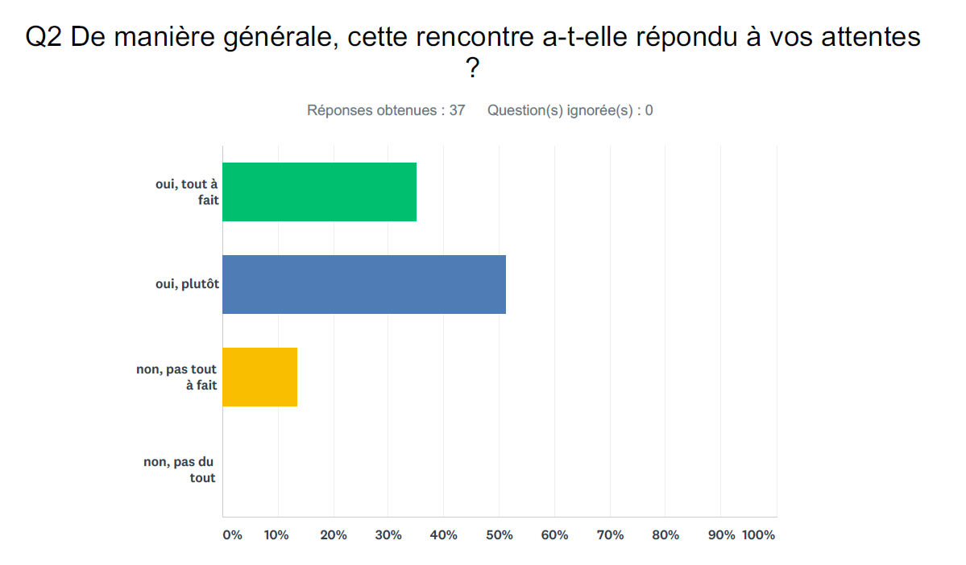

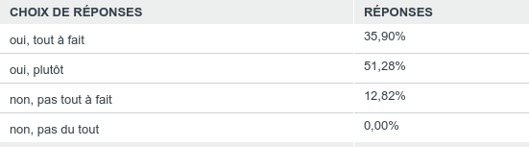

Q3 Programme de la journée

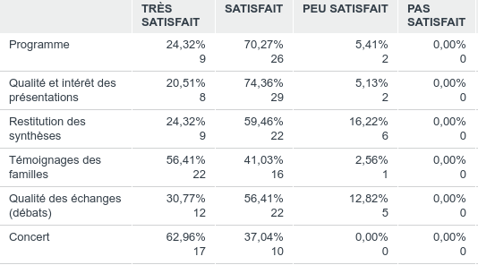

Q4 Organisation
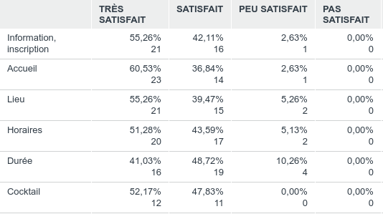

Q5 Que vous a apporté cette rencontre sur les maladies rares ?

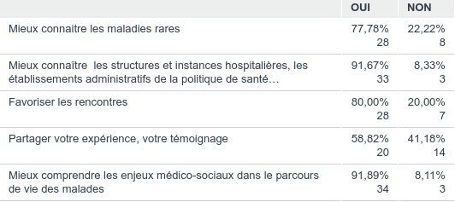

Q6 Souhaitez-vous participer à une prochaine rencontre ?

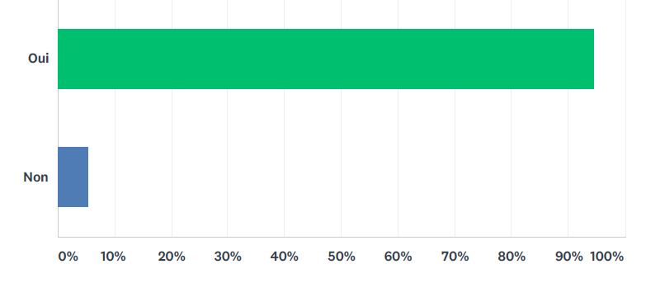
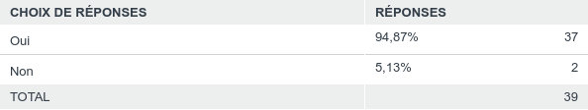

Q7 Quels autres sujets souhaiteriez-vous voir abordés ou approfondis ?
- Le rôle du médecin traitant dans la prise en charge des maladies rares
- La participation des familles dans les soins / La formation des professionnels
- La place des aidants – le rôle des familles – le répit
- L’insertion dans la société - La scolarisation
- La survivance des enfants après le décès des parents
- La recherche - Le rôle des patients comme acteur de la recherche dans le champ des maladies rares – Comment savoir si un programme de recherche est en cours ?
- Quel accompagnement à l’âge adulte ?
- Les difficultés de prise en charge et les freins dans le domaine de la santé
- Structures établissements parcours des patients / Préparation à la sortie de l’IME
- Le handicap invisible et sa perception / Vie quotidienne avec un handicap – Vieillir avec bienveillance avec ou sans handicap
- Avoir plus de témoignages de professionnels. Eventuellement un témoignage croisé d’un parcours d’un patient et de son médecin.
- Approfondir les aspects médicaux et psychiques des pathologies rares
- Les maladies auto-immunes
- Rapport entre maladies rares et certains cancers

